**Министерство цифрового развития, связи и массовых коммуникаций Российской Федерации**

**Ордена Трудового Красного Знамени федеральное государственное бюджетное образовательное учреждение высшего образования**

**«Московский технический университет связи и информатики»**

**Факультет «Сети и системы связи»**

**Лабораторная работа по теме**

**«Flask reg»**

Выполнила студентка

Группы БИН2002

Тарыгина Е. М.

Проверил:

Чайка А. Д.

Москва

2021

**Содержание отчета**

Цель работы 3

Выполнение работы 3

Результат выполнения 7

Вывод 7

# **Цель работы**

Создать веб-сайт, позволяющий регистрировать пользователей, используя базы данных SQL.

# **Выполнение работы**

В папке templates изменяем файл login.html как на рисунке 1.



Рисунок 1 – Файл login.html

В папке templates создадим файл registration.html и вставим в него следующий код как на рисунке 2.



Рисунок 2 – Файл registration.html

Запускаем приложение, на данном этапе оно выглядит следующим образом как на рисунке 3.

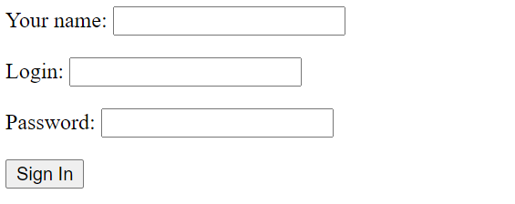

Рисунок 3 – Приложение

Настроим виртуальное окружение и подключим необходимые модули как на рисунке 4.



Рисунок 4 – Подключение необходимых модулей

Создадим файл account.html как на рисунке 5.



Рисунок 5 – Файл account.html

В случае возникновения ошибки создадим файл error.html как на рисунке 6.



Рисунок 6 – Файл error.html

Сделав проработку всех исключений, получим итоговый вариант app.py как на рисунке 7.



Рисунок 7 – app.py

# **Результат выполнения**

После ввода данных и их подтверждения произошла регистрация и переадресация на форму входа.

Результаты выполнения программы изображены на рисунках 6-7.



Рисунок 6 – Результат выполнения



Рисунок 7 – Результат выполнения

# **Вывод**

У нас успешно получилось создать веб-сайт, позволяющий регистрировать пользователей, используя базы данных SQL.